МКОУ «Яксатовская СОШ»

Конспект мастер – класса для педагогов

на тему:
«Славянская кукла оберег из нетрадиционного материала фольга»

Провела воспитатель:
Петрова О.И.

с.Яксатово
Тема: Славянская кукла-оберег из не традиционного материала фольга.
Цель: Вспомнить традиции предков. Познакомить с историей возникновения кукол-оберегов, при этом используя, не традиционный материал фольга для создания куклы оберега Богатушка. Научить изготавливать куклу-оберег из фольги. Способствовать формированию у педагогов представления о значении нетрадиционной техники конструирования из фольги, для реализации образовательной области «Художественное творчество», а также повысить свой творческий потенциал и фантазию.
Задачи:
- вспомнить традиции предков;
- познакомить с историей возникновения кукол-оберегов;
- познакомить педагогов с технологией конструирования из фольги, показать:
приемы и этапы выполнения работы, закрепить теоретические знания в
практической деятельности;
- познакомить коллег с новым материалом, с помощью которого можно развивать тактильную чувствительность и моторику пальчиков рук у детей дошкольного возраста;
- вызвать у участников мастер-класса интерес к нетрадиционному бросовому материалу для конструирования, желание развивать свой творческий потенциал;
- развивать творческую активность педагогического коллектива.
Оборудование:
Стулья по количеству участников, столы; презентационный материал по информационной части мастер - класса; ноутбук, экран;
Раздаточный материал:
Материал для практической части – фольга пищевая, ножницы, цилиндр, салфетки.

Ожидаемые результаты:
- практическое освоение участниками мастер-класса навыков изготовления фигурок из фольги;
- активизация познавательной деятельности участников мастер-класса;
- повышение уровня профессиональной компетентности педагогов.
Ход мастер-класса
Эпиграфом своего мастер класса я взяла слова китайской пословицы: Скажи мне - я забуду. Покажи мне - я запомню. Дай мне сделать это, и это станет моим навсегда».
Темой нашего мастер-класса «Кукла-оберег из нетрадиционного материала фольга».
Сегодня мы с вами будем вспоминать традиции предков, знакомиться с техников конструирования из фольги. Развивать творческую активность и потенциал.
Я не зря взяла тему нашего мастер-класса именно оберег. Ведь без прошлого нет настоящего. И так углубимся в историю славян.
История возникновения оберегов
В истории каждого отдельного народа обереги занимают важное место. Для славян одними из самых распространенных защитных магических предметов являлись народные куклы обереги.
Славянские куклы имели одну особенность: они не имели лица. Считалось, что обретая лик, поделка наделялась душой, что означало возможность использования куклы для колдовства. Поэтому что бы не создавать опасность для конкретного человека, куклы делались безликими.
Разновидности обережных кукол
Самыми распространенными куклами оберегами считаются следующие:
Зольная кукла — оберегала семейное благополучие и очаг
Крупеничка – оберег на сытость и достаток
Кубышка-травница – на очищение атмосферы и энергетики в доме
Пеленашка – оберег еще не родившегося ребенка
Неразлучники – свадебная кукла на совместное счастье
Желанница – оберег на исполнение желания
Очистительная кукла — избавляла от болезней и недугов
Это далеко не весь перечень обережных кукол которыми пользовались наши предки. Однако именно эти народные куклы обереги были защитой от негативного воздействия. В наши дни, куклы обереги помогут вам защититься от различных неприятностей и сделать жизнь счастливее и спокойнее.
Куклы-обереги принято считать достоянием прошлого. Но на самом деле эти особые рукодельные амулеты могут послужить нам и сегодня. Во времена язычества они были обязательным атрибутом каждого славянского дома. Кукол делали на праздники, важные события и по другим особым причинам.
Славянские куклы обереги появились очень давно. Наши праотцы верили, что Мир состоит не только из человеческих земель, но и мест обитания светлых и темных богов. Они поклонялись светлым богам, просили их о защите или исполнении желаний, опасаясь темных. Побаивались они не только Чернобога, но и его приспешников: сильных демонов, более слабых духов, прислуживающих ему людей – ведьм, колдунов.

Вознося молитвы и принося дары языческим божествам, славяне дополнительно изготавливали различные обережные предметы. Именно так появилась первая кукла. Виды кукол на Руси.
Некоторые до сих пор воспринимают куклы, как обычные игрушки, думая, что они сгодятся только чтобы развлечь ребенка. Другие относятся к ним с большим почтением, веря, что игрушки помогают подготовить ребенка к взаимодействию с обществом. И только меньшинство знает, что раньше ляльки выступали в роли магических предметов.
Все славянские куклы делились на три вида:
- игровые;
- обрядовые;
- обережные.
Каждый из этих видов имел свою задачу и правила использования.
Представляю вашему вниманию ещё один оберег - для гармонии и привлечения благополучия, куклу с говорящим названием - Богатушка. Кукла-оберег «БогАтушка» служит для богатства, прибыли, достатка, обеспеченности, благополучной жизни, безбедного существования. Их приобретают для себя или в подарок друзьям, детям, родителям. Это кукла с коромыслом и вёдрами.

Моя кукла не совсем традиционна, она – авторская. Сделана из фольги.

Эта кукла делается для привлечения прибыли и богатства в семью. Кукла изготавливается с коромыслом с ведрами и бубенчиком. Внутрь вёдер кладутся монетки: 4, 6 или 9 штук.

Коромысло - это символом уравновешенных отношений в семье, баланса сил мужской и женской энергии.

Раньше по воду ходили с коромыслом только женщины, а если и мужики брались за это дело - то только несли ведра в руках. Только, когда ведра уравновешены, можно принести воду не расплескав. Именно благодаря тому, что с малых лет девицы носили воду с помощью коромысла, вырабатывалась особенная походка "идет словно лодочка плывет".

Гармония на физическом плане влекла за собой и гармонию в отношениях. Было четкое распределение ролей на мужскую и женскую в семье. Это кукла делается только для женщин, а вот Купчиха Успешница ладилась для женщин и мужчин.

Информационная часть мастер класса о фольге
Все дети любят сладкое. Но когда конфета или шоколад съедены, то кроме приятного вкуса во рту от них остаются одни красивые блестящие бумажки – упаковки, фольга. Так называемый бросовый материал – это вторично использованные предметы быта (пластиковые бутылки, втулки, ячейки для яиц, картон и конечно фольга от конфет и шоколада). И мало кто знает, что из фольги можно сделать занимательные поделки, приводящие в восторг ваших знакомых и друзей. Ведь фольга - прекрасный материал для изготовления всяких предметов, полезных и увлекательных, например забавных зверушек или украшений, которые будут выглядеть почти как настоящие драгоценности. Украшений на елку или какой-нибудь еще праздник. Такие поделки как птички, фрукты, бусы и т.д. Посуды, из которой можно по-настоящему есть и пить. Но сначала заведите коробочку для фольговых листочков. Лучше использовать хозяйственную фольгу. Такая фольга прочнее конфетной. Я думаю, такая фольга есть у каждой хозяйки.
Фольга - это тонкий алюминий, поэтому нужно работать с ней соблюдая технику безопасности. Фольгу можно сравнить с пластилином и игрушки из нее нужно делать так же, как из пластилина – сначала раскатываются отдельные детали в виде обычных шариков и колбасок, которые затем соединяются вместе, образуя нужную поделку. Манипуляции с изготовлением простых и сложных фигурных деталей способствуют тому, что у детей развивается мелкая моторика рук, а это, в свою очередь, активизирует развитие интеллекта ребенка и готовит его к обучению школьным письменным занятиям.
Занятие с фольгой требует не только воображения и аккуратности, но также изрядной ловкости пальцев и кистей ребенка. Ведь для изготовления отдельных деталей игрушек ладони мастера выполняют разные операции: сгибают и разгибают кусочки фольги, комкают ее листочки и скатывают их в шарики, которые затем соединяются в нужном порядке, и т.д.
Пока готовим материал к работе, в нашей голове начинает работать воображение, и мы будем пробуждать свой творческий потенциал, свою художественную изюминку.
Перед работой с фольгой, чтобы более ловко и быстро реализовать фантазию маленького умельца, нужно провести тренинг кистей и пальцев рук. Это могут быть различные гимнастики для рук; прибаутки, например: «Братцы», «Мальчик-пальчик», «Из-за леса, из-за гор» и др.
После разминки мы приступаем к выполнению поделок из фольги.
Помимо блестящих алюминиевых бумажек и рулонов нам понадобятся еще некоторые материалы и инструменты.
Ножницы тупоконечные используются редко, но иногда нужны для выравнивания краев. При работе с ножницами нужно соблюдать правила техники безопасности.
1. С ними нельзя вставать, вскакивать, размахивать ими во время работы.
2. Нельзя подносить к глазам.
3. Передавать только кольцами вперед.
Нитки. Используются для скрепления. Иногда используют нитку вместе с иголкой (при изготовлении бус, медальонов, елочных игрушек). При работе с иглой необходимо соблюдать технику безопасности, хранить ее в игольнице, не вдевать ее в одежду, и не бросать на стол.
Практикум.
Сегодня я предлагаю вам принять участие в изготовлении поделки из фольги кукла оберег «Богатушка».
Последовательность изготовления куклы-Богатушки.
Перед вами на столах лежат подготовленные листы пищевой фольги и ножницы:
- для начала мы отрезаем от рулона квадратный кусок фольги;
- формируем из него шар, сминая определенным образом;
- по той же технологии мы отрезаем и сминаем два прямоугольных куска фольги , и формируем из них сначала шар, а потом приминаем и получаются две полусферы; это груди нашей куклы;
- затем мы берем прямоугольный лист фольги и оборачиваем голову и из остатков формируем руки и туловище куколки;
- к туловищу мы прикладываем груди нашей куколки и небольшим кусочком фольги как бы надеваем рубашку на куклу;
- из довольно большого куска фольги прямоугольной формы мы формируем подол (юбку) кукле, приминая юбку на талии нашей куколке, и защипываем сверху вниз, как бы зашиваем юбку.
- закрепляем, снизу приминая фольгу, и соединяем туловище с подолом куклы;
- переходим к одеянию куколки надеваем платок и фартук на куклу используя салфетки;
- для изготовления ведер мы используем рюмку или любой предмет цилиндрической формы, прикладываем небольшой кусок фольги примерно 7*7 см. ко дну рюмки и как бы обертываем ее фольгой, затем загибаем внутрь ведерка и выравниваем края;
- ручки для ведер делаем из маленьких полосок фольги, сначала сминаем, потом скручиваем в жгут;
- ножницами или острым предметом делаем отверстия и вставляем ручки ведра;
- коромысло мы делаем из прямоугольного листа фольги примерно 5*10 см, сминаем и формируем коромысло, загибаем концы и вешаем ведра на крючки коромысла;.
- вешаем коромысло на плечи нашей куколки-оберега БогАтушки.
- наша куколка готова
Все-таки фольга удивительный материал. Натуральный, благородный, благодарный. А какой неожиданно пластичный! Немного душевного тепла, немного фантазии, чуть-чуть упорства и на выходе – потрясающей красоты объемные инсталляции. Смотришь на результат, и с трудом верится, что это всего лишь тонкие листы пищевой фольги, смятые определенным образом и сформированные в фигуру. Работа с фольгой позволяет ребенку ощутить себя художником, дизайнером, а самое главное творческим человеком. Давайте полюбуемся на дело рук наших. Посмотрите сколько всего красивого и интересного они умеют создавать.
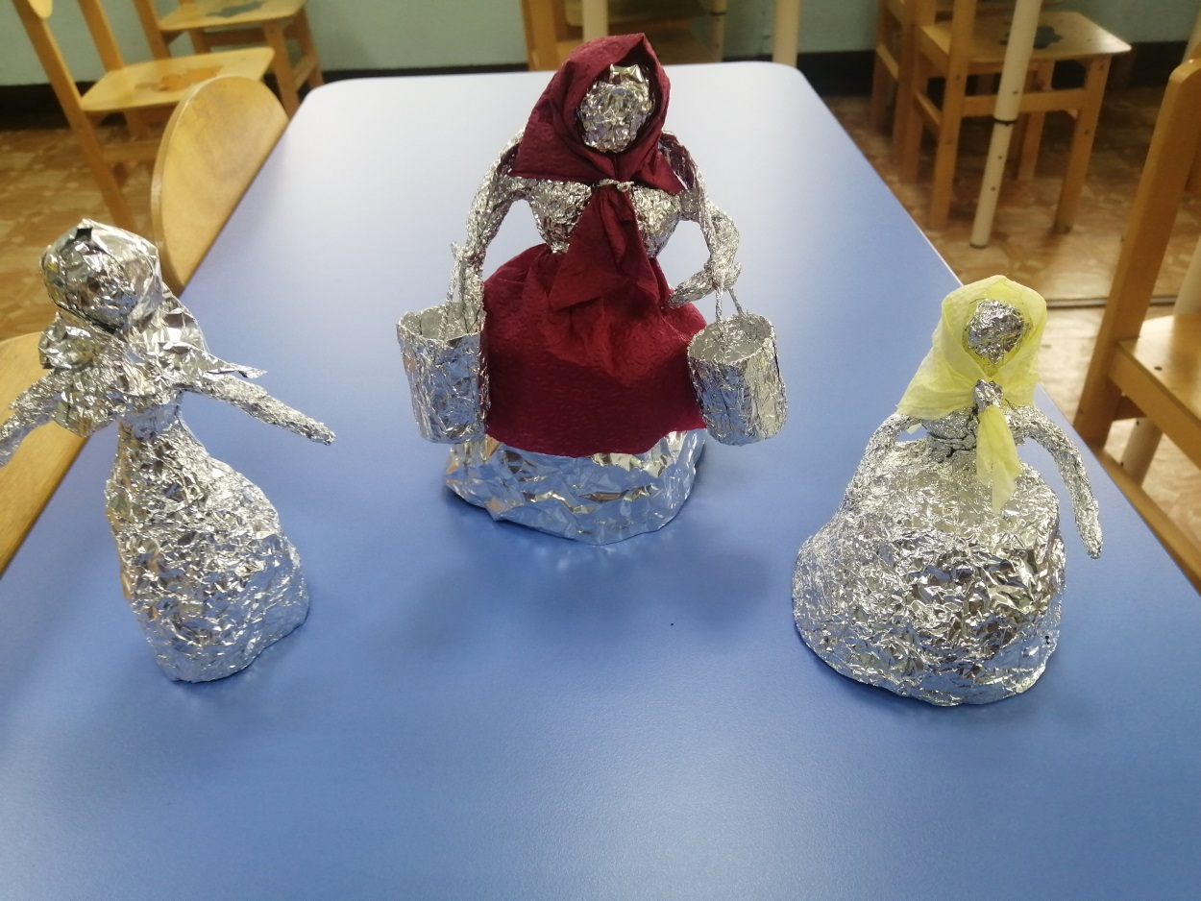
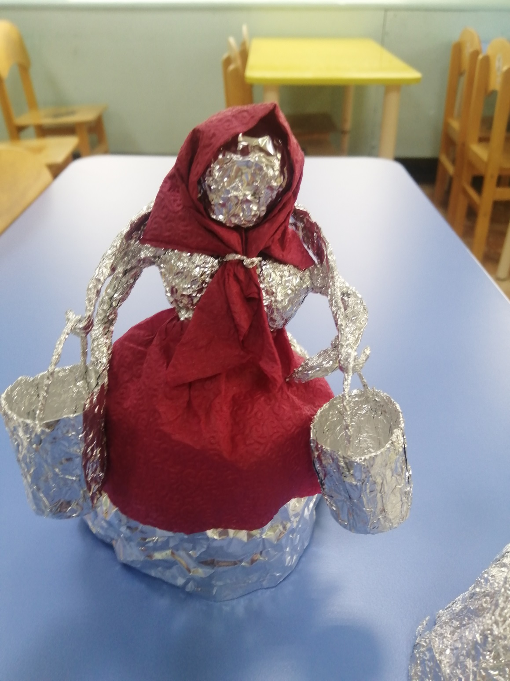
Подведение итогов.
Сегодня вы познакомились с технологией конструирования из фольги. С помощью фольги ребенок развивает тактильную чувствительную моторику рук. И вы могли бы использовать в своей работе этот бросовый материал. Ну, а взрослые немного окунулись в творчество. Ведь из фольги можно сделать очень многое, как сложные изделия, так и простые.
Вывод:
Хочу сказать, что в конце мастер-класса мы вспомнили традиции наших предков. Познакомились с историей возникновения кукол. Использовали нетрадиционный материал фольга для создания нашей куклы. Способствовали формированию у педагогов представление о значении не традиционной техники конструирования из фольги, для развития художественного творчества и потенциала. Хочется добавить, что из простого материала как фольга получили что-то красивое, интересное и хочется дальше продолжать творить из этого, казалось бы, всем доступного материала. Так, что я призываю всех обратить внимание на фольгу…
Что бы вам хотелось попробовать в своей практике из увиденного сегодня?
Что вы узнали полезного для себя на этом мастер - классе?
Что вам хочется отметить особо?
Благодарю вас за сотрудничество!
Творческих вам успехов!

